10 ноябрь 20024
дата | пост
10 ноябрь 20024  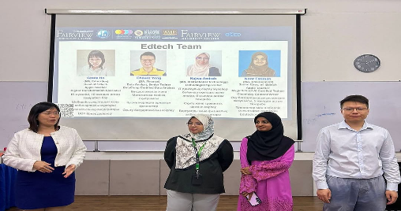  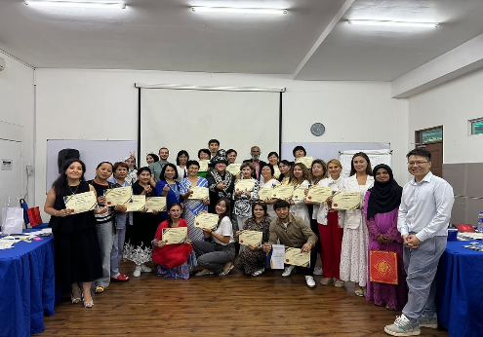 | С 23.10 - 08.11.2024 г. прошли стажировку в Малайзий - Сингапуре. За время стажировки были изучены темы по запланированному плану, обсуждения на круглом столе, в котором участвовали профессора и докторанты. Итоговыми темами были: Harnessing Digital Innovation for Educational Excellence: Al-Powered Learning.  О возможности искусственного интеллекта, о разных эффектианых приложениях, платформах. Искусственный интеллект быстро стал одной из ключевых технологий современности.  Также мы ознакомились с культурой, традициями ,историей Малайзий. За время прохождения научной стажировки нам удалось выполнить стоящие перед нами задачи, связанные с практическими работами.  По итогу были вручены сертификаты о прохождений стажировки за рубежом. В заключение, хотелось бы сказать, что мы узнали много интересного и незабываемые впечатления!
08 ноябрь 2024  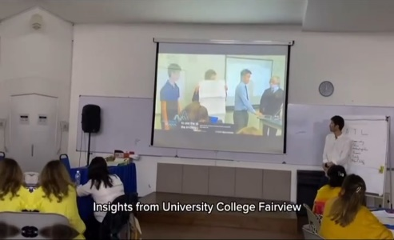  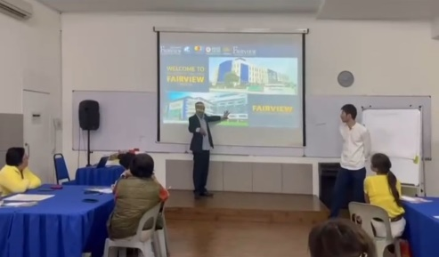 | Халықаралық тағылымдамамыздың соңғы күндері Куала- Лампур қ. ib Fairview Халықаралық университет колледжінде өтуде. Теориялық практикалық сабақты профессор, доктор Сорinathan Roman Kutty және профессор доктор Ти Сиок Хун , Soft Skils, Life Skils және функционалдық сауаттылықты дамыту үшін интерактивті оқытуды ұйымдастырудың заманауи әдіс- тәсілдері туралы дәріс берді. Дәрісте ATL Оқыту мен үйренудің коммуникативті, ынтымақтастық, эмоционалдық, рефлексия, медиа сауаттылық, сын тұрғысынан ойлау дағдыларына жетік тоқталып, топтық, жұптық, практикалық жұмыстар орындалды.
07 ноябрь 2024  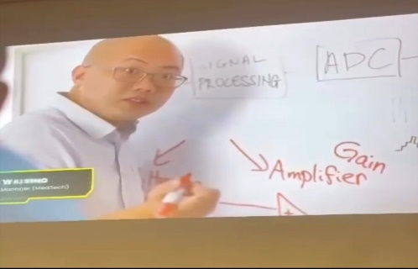  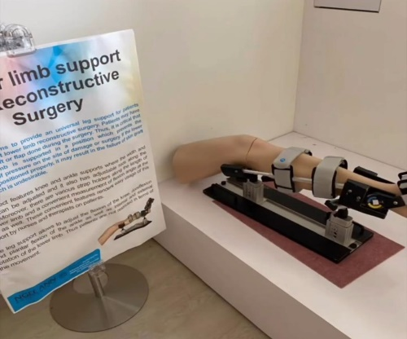 | Сингапур -білім инфрақұрылымы шағын және экономика құрылымымен өте жақсы интеграцияланған білім беру институттарының қызмет көрсету сапасы жедел дамып, дамыған елдердің қатарына жатады.Бүгін шетелдік тағылымдамадан өтуге барған колледж оқытушылары Сингапур Политехникалық колледжінің базасымен, негізгі құндылығы-білім беру жүйесімен танысты.Оқу орнының биомедициналық инженерия, ақпараттық технологиялар,қолданбалы ғылым сияқты мамандықтарының ерекшеліктері туралы ақпараттар алды.Аталмыш оқу орнындағы шетелдіктер үшін сингапурлық білім ақылы жəне өте қымбат. Əртүрлі бағдарламалар арқылы шəкіртақыға ие болуға болады, бірақ, ол тек шығынның 1/2 немесе 2/3 бөлігін жабады.  Сондай-ақ жоба қорғайтын әрбір студент 1курстан дайындалады, мазмұны да жыл сайын күрделене түседі. Жоба қорғаудағы негізгі мақсат- ақпараттық технологияларды қолданып ,білім беру жүйесіне жаңалық енгізу. Әр студенттің пікірін біліп, идеясын іске асыру.  Бітіруші түлектердің 95 пайызы жұмысқа орналасады.Оқу орнындағы білім беру- әлемдік экономикаға бағытталып, табысқа жету мақсатында әлеуметтік және шаруашылық қажеттілікке бейімдеуге негізделген.
6 ноябрь 2024  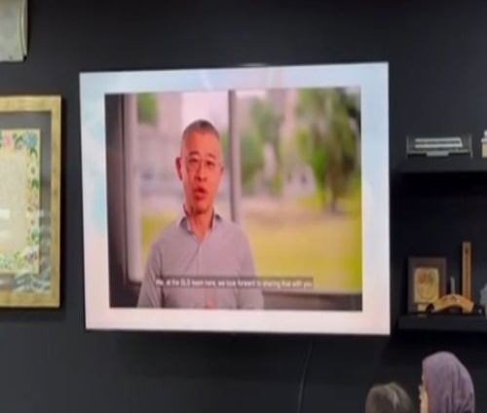  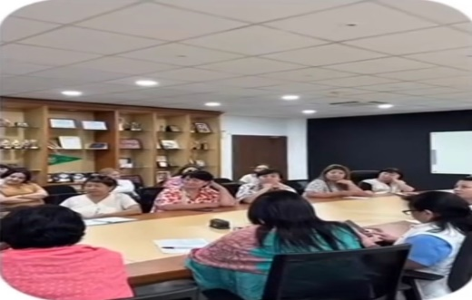  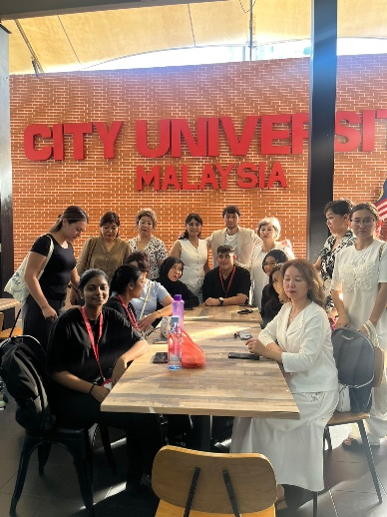 | Сингапурдың білім жүйесі және SLS платформасы  Сингапур – әлемде білім сапасы бойынша көшбасшы елдердің бірі болып табылады. Бұл елдің білім жүйесі жоғары деңгейде ұйымдастырылған және үздіксіз дамып отырады.  Бүгін Сингапурдың Wellington Бастауыш Мектебіне бардық.  Бүгінгі спикерлер.  Wellington мектеп директоры : Mr Albert Alcantara  Директор орынбасары: Mr Dennis Ng  Ақпараттық-коммуникациялық технологиялар бөлімінің жетекшісі: : Mdm Sumathi  Математика бөлім меңгерушісі: Ms Jennifer Lee  Жаратылыстану ғылымдарының бөлім меңгерушісі: Mdm Siti Zaleha  SLS – Сингапурдың білім беру жүйесінде қолданылатын цифрлық оқу платформасы болып табылады. Бұл платформа оқушыларға және мұғалімдерге оқыту және оқу процесін жеңілдетуге, әрі тиімді етуге көмектеседі. SLS платформасы 2018 жылдан бастап енгізіліп, қазіргі уақытта елдегі барлық мемлекеттік мектептерде қолданылады.  SLS платформасының негізгі ерекшеліктері:  Жеке оқыту: Платформа әрбір оқушының жеке оқу траекториясына негізделген тапсырмалар мен жаттығулар ұсынады. Бұл оқушының жеке қажеттіліктері мен деңгейіне сәйкес оқытуды қамтамасыз етеді.  Интерактивті контент: SLS платформасында оқушыларға арналған интерактивті оқу материалдары мен ресурстар бар. Бұл ресурстар тек қана мәтіндер мен суреттер емес, сонымен қатар бейнемазмұндар, ойындар және өзара әрекеттесуге мүмкіндік беретін тапсырмалардан тұрады.  Мұғалімдер үшін аналитика: Мұғалімдер үшін SLS платформасы оқушылардың оқу нәтижелерін бақылауға, олардың прогресін талдауға және қажетті түзетулерді енгізуге мүмкіндік береді. Бұл жүйе мұғалімдерге оқушылардың қиындықтарды жеңуге бағытталған қосымша қолдау көрсетуге көмектеседі.  Қашықтықтан оқыту мүмкіндігі: Платформа пандемия кезіндегі қашықтықтан оқыту қажеттіліктерін ескере отырып, оқушыларға онлайн режимде білім алуға мүмкіндік береді. Осылайша, оқушылар мен мұғалімдер физикалық арақашықтыққа қарамастан оқу үдерісін жалғастыра алады
04.11.2024  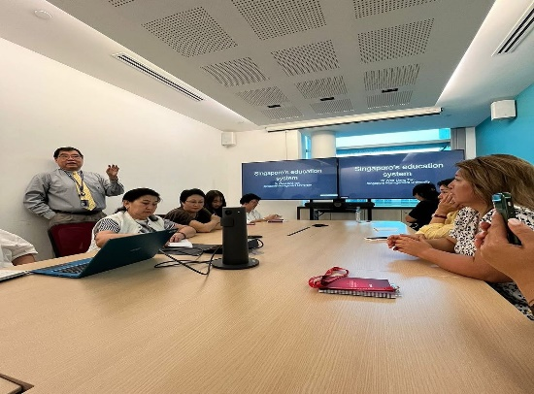  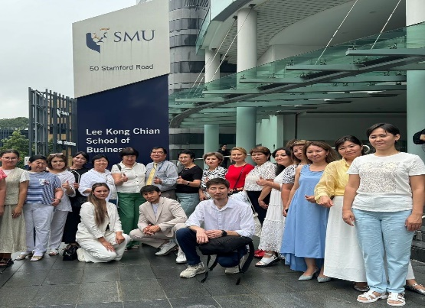 | Бүгін 04.11.2024 ж күні білім процесін Сингапур Менеджмент Университетіне (SMU) барудан бастадық. Профессор Tan мырзаның «Сингапур білім беру жүйесі» тақырыбындағы презентациясына қатыстық. Брас Басах кешенін араладық. Кешен ішіндегі мәдени сапардан соң, Сингапур Ұлттық кітапханасына саяхат жасалды.Аталған ғимараттарды аралау жаңа дүниелерге рухани көзқарас қалыптастырды.
30.10.2024  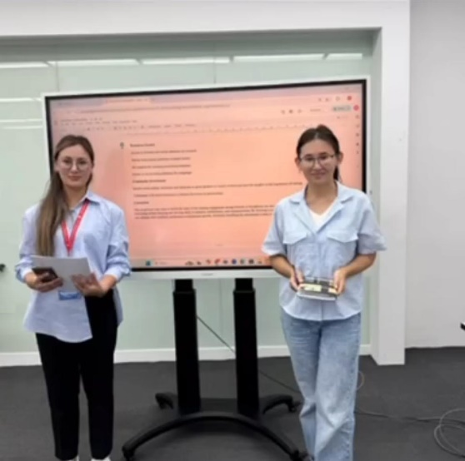 | Темой восьмого дня обучения была “Инклюзивный класс против традиционного класса”. Каждые занятия начинаются с психологическое настроя к уроку.  Trainer’s name: Mdm Shamani and Mdm Ruth.  В І половине дня защищали работы по проектному обучению PBL. При выполнений исследовательского проекта было рассмотрение актуальных тем образования РК и их пути решения. Целью аналитического отчета осуществить анализ и дать оценку. Результатом работы над проектом, выходом проекта, является продукт. Подготовленный продукт должен быть представлен, то есть проект требует на заверщающем этапе презентацию своего рода.  Занятие 2: Планирование IEP (индивидуализированной образовательной программы) и разработка учебных материалов. Рассмотрение инклюлизного обучения, как непрерывное движение по устранению барьеров на пути к обучению и участию. Целью является инклюзивное обучение: развитие потенциала учеников с инвалидностью в области обучения, коммуникации. Принимали активное участие при изучений практических примеров, а также создание учебных материалов.  🇲🇾🤝🇰🇿
29.10.2024  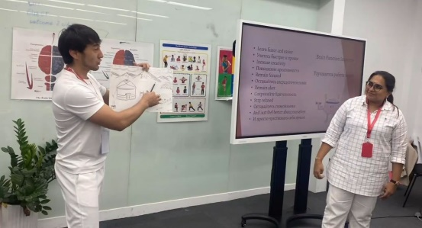  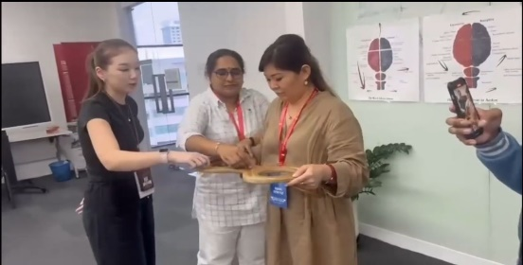 | KAZAKHS-TRAINING MODULE. Dr. Wong Siew Ping, Certified Lite Coach Mdm. Shamani Оқытудың жеке дербес траекториясына әсер ететін психологиялық концепцияларды анықтап, оқыту жүйесінде психологиялық идеяларды интеграциялау мақсатында психологиялық таным тақырыбында “Адаптивті оқыту “ теория-практикалық оқыту жүргізді. Практикалық жұмыста Wiley, Pearson платформаларын тиімді қолдандық .  Кэрол Двек, Мышление роста - вера в то, что способности и интелект можно развить.  “Движение- это дверь к обучению”
29.10.2024  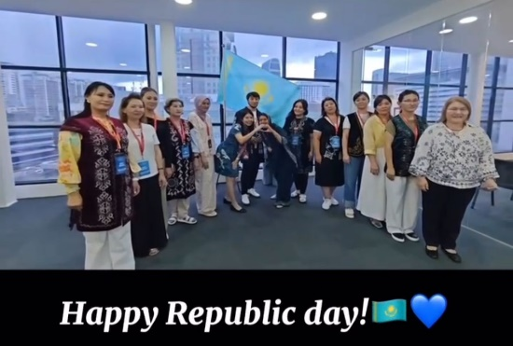 | Республика күні құтты болсын!🇰🇿  С днем Республики!🇰🇿  Happy Republic Day!🇰🇿
29.10.2024  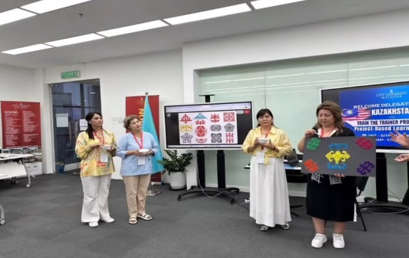  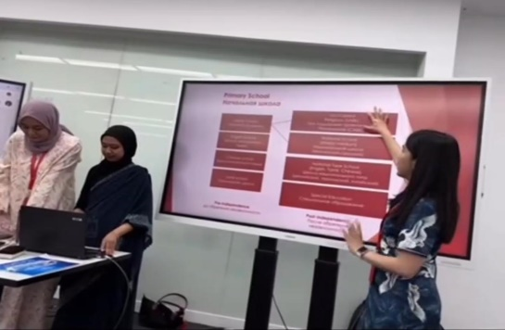 | 🌏 Dive into the world of Problem-Based Learning (PBL) and Project-Based Learning (PjBL) with a focus on intercultural communication between Malaysia and Kazakhstan!  We are exploring the unique cultural landscapes of these two nations, try to tackle real-world challenges like language barriers and differing social norms.  We were divided into several groups.  1 .Kolam - A culture exploration of Indian Art in Malaysia and Kazakh traditional patterns.  2.Ketupat-A Cultural Fusion of Malay Tradition and Kazakh national colors.  3.Tanglung-A Fusion of Chinese Lantern Craft and Kazakh Cultural Symbolism  4.Dance-A Fusion of Malaysia Music and Kazakh Traditional Dance.  5.Singing-Translating and Performing “Rasa Saying”in Kazakh.  We have created engaging projects, such as presentations, dancing,singing that foster understanding and appreciation between cultures.  This hands-on approach not only boosts critical thinking and collaboration but also cultivates empathy and global awareness. Let’s celebrate diversity and build bridges through education! 🇰🇿🤝 🇲🇾
29.10.2024  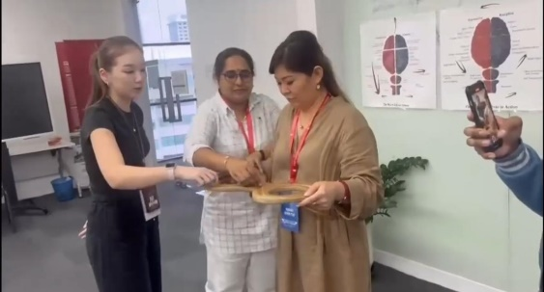  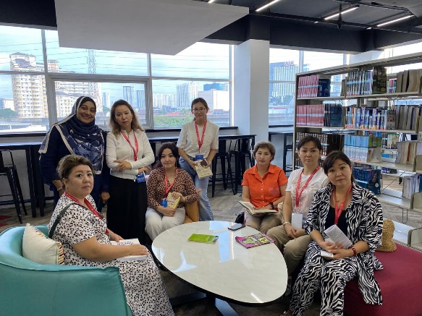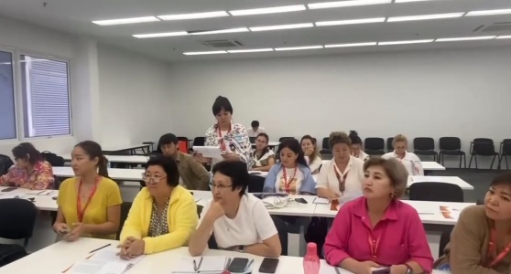 | 28қазан күні халықаралық тағылымдамадан өтуге келген оқытушылар Малайзияның Мелака қаласындағы “Ерекше білім беруге қажеттіліктері бар балаларға қосымша білім беру” орталықтарының жұмыстарымен танысты. Оқытушылар күннің алғашқы жартысында ерекше білім беруге қажеттіліктері бар ересек балаларға қосымша білім беру орталығында болды. Аталған мекемеде арнайы бағдарлама бойынша ерекше қажеттіліктері бар әр баланың білім алуына,қоғамға пайдалы болып, жеке тұлға ретінде қалыптасуына толық мүмкіндіктер берілген. Аталған орталықта психикалық және сөйлеу қабілеті тежелген, аутизм белгілері бар, сал дертіне, Даун синдромына шалдыққан ерекше ересек балалар білім алады. Сондай-ақ бұл мекемеде денсаулыққа пайдалы ,әрі күйзелістен арылтып, тыныс алу жүйелерін реттеуге арналған “Балық аулау” терапиясы, қарапайым тапсырмалар беру арқылы орындайтын “Квест “ ойындар, өз-өзіне қызмет ете алуға үйрету,жеке және ұжымдық ұйымдастыру қабілеттерін жақсартуға арналған жұмыс түрлерімен танысты. Күннің екінші жартысында оқытушылар бағдарлама бойынша 5жасқа дейінгі ерекше білім беруге қажеттіліктері бар балалар орталығына келді. Балаларды оңалту орталығының базасында психикалық және сөйлеу қабілеті тежелген балаларға арналған Сенсорлық интеграция” бөлмесінің жұмысымен танысты.Сенсориканы дамыту арқылы бала әлемді тану механизмін меңгереді.Орталықтың педагогтары балаларды түзетуде сенсорлық интеграциялық терапияны қолдану бойынша шеберлік сабақтарын өткізді.
24.10.2024  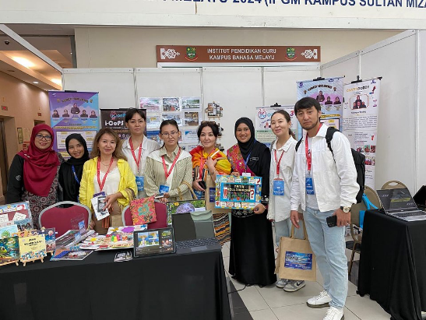  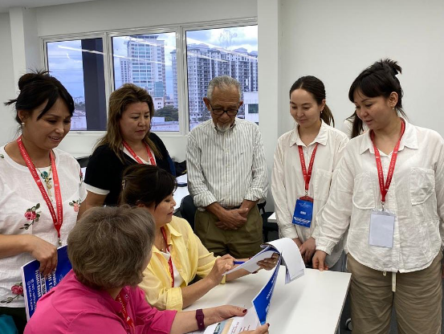 | 24.10.2024 4- күні Institut Pendidikan Guru Malaysia Kampus Bahasa Melayu педагогикалық институтында Куала Лумпур колледждердің көрмесі болды. Көрмеде Малай тілі мен Ағылшын тілі бойынша жарыс өтті.  Малай тілі бойынша Малай халқының поэзиясын мәнерлеп әндете оқудан жарыс болса, Ағылшын тілінде грамматика, сөйлеу, оқу және т.б. жарыстар өтті. Көрмеде Малайзия елінің колледжерінің жетістіктері және колледж жұмыстары көрермендерге ұсынылды. Көрмеге Малайзия елінің 27 колледжі қатысып, соңында марапаттау церемониясы болды. Церемония барысында біздің делегацияға құрмет көрсетіліп, екі ел арасында мәдениет таныстыруы өтті, сол мәдениетті таныстыру мақсатында біздің оқытушылар тарапынан, Ернат Абдіразақұлы қазақ халқының өлеңің айтып, көрермендерді таң қалдырды. Күніміздің екінші жартысында Associate professor dr Wel Hui Suan мырзаның қатысуымен Мәдениеттілік құзыреттілік және интеграция тақырыбындағы теориялық- практикалық оқытуда  >Малайзияның мәдениеті мен білім беру жүйесінің ерекшеліктері  >Көп мәдениетті білім беру ортасында бейімделу және жұмыс істеу әдістері  >Әр түрлі мәдени және тілдік ортадағы студенттерді оқыту тәсілдері тақырыптары талданды 📚🇰🇿🇲🇾
24.10.2024  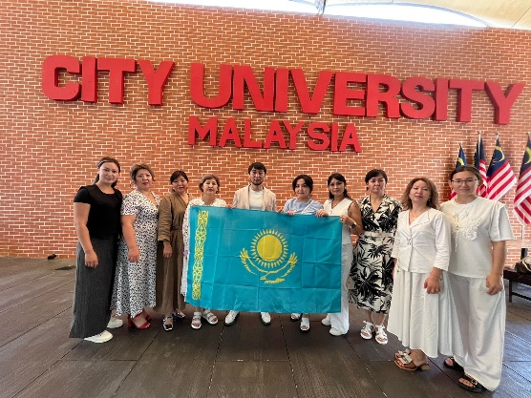 | Высшее проявление дружбы – это дружба между народами, когда люди не обращают внимания ни на цвет кожи, ни на разницу в культуре, ни на различия в языке🇰🇿🤝🇺🇸
23.10.2024  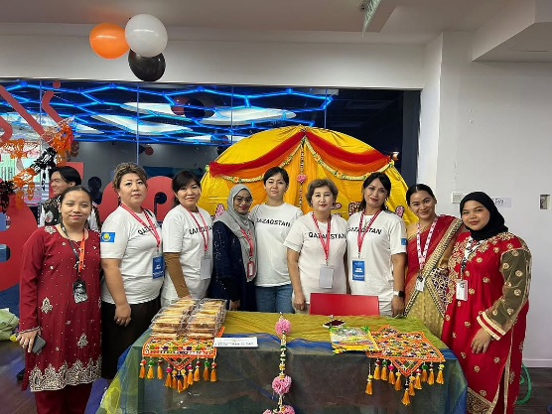  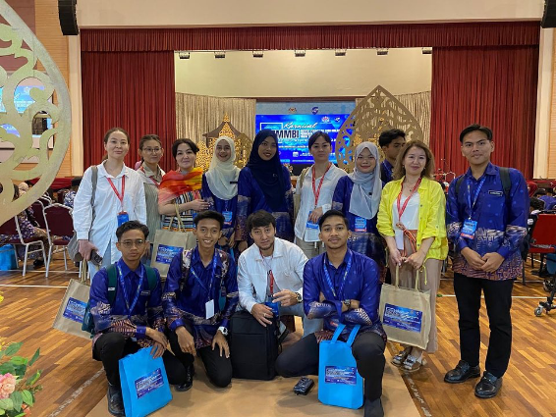 | 23.10.2024 III день пребывания в Малайзий.  Основной целью было изучение опыта обучения в City University Малайзии, с системой и менеджментом в сфере образования было посещение вузовских аудиторий университета. С целью изучения международного опыта работы в области обучения студентов, были посещены лаборатории:  -лаборатория инновационных технологий  -инновационный зал  Нам были ознакомлены и продемонстрированы работы:  Название модуля: Методики преподавания и инновационные образовательные технологии - инструменты ИИ.  Session 1: Увлекательное обучение: теоретические представления об интерактивных методах и цифровых технологиях.  Trainer name: Dr. Hafizul Othman  Продемонстрированы особенности цифрового класса: совместная работа, доступность, гибкое обучение, улучшение обучения, интерактивность, инновационные материалы.  Session 2: Практический опыт: создание цифровых образовательных ресурсов и внедрение онлайн-обучения. (Games OhMyDots, assessment Quizizz, story Gemini, video Mootion, graphic designs Microsoft Designer)  Trainer name: Dr. Zaheril Zainudin  Опыт работы City University показывает, что наиболее качествованное образование возможно только тесной связи с практикой. Мы старались выделить из Малайзийского опыта работы те составляющие, которые мы сможем в дальнейшем реализовать и использовать в образовательной системе ТиПО.
22.10.2024  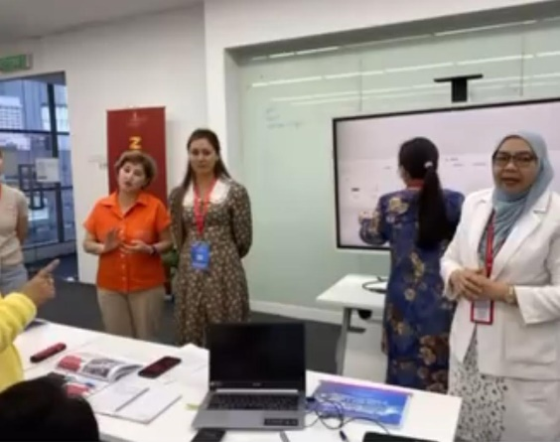 | «Кәсіптік білім берудегі заманауи технологиялар» атты халықаралық тағылымдаманың 2-күні Малайзия СІТУ университетінің кампусы, білім беру бағдарламасы лабораториялары, жалпы оқу- практикалық базасымен таныстырылды. Кәсіптік білім беру саласында болашақ мамандарды даярлауда кездесетін проблемаларды шешу- Қазіргі білім беру парадигмасындағы негізгі бағыттың бірі ретінде VOCA Педагогикалық білім беру бойынша Малайзиялық контактіде PBL ді тиімді қолдану, функционалдық сауаттылық, сын тұрғысынан ойлау мен өзін-өзі оқыту дағдыларын дамыту туралы Assoc. Prof.Dr Fadzilah, Dr. Mohd Syafiq Md Salleh тренингтерінде инноватикалық педагогикалық тәжірибені зерттеу, жинақтау және тарату процесі жүзеге асырылды
21.10.2024  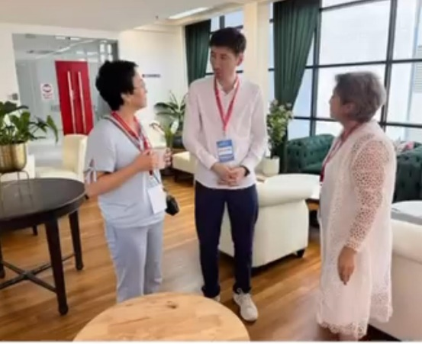 | “Қазақстан мен Малайзия арасында ежелден келе жатқан достық байланыс бар.Біз бұл бағыттағы өзара ынтымақтастығымызды білім беру саласында да нығайтуға дайынбыз” Мемлекет басшысы Қ.К.Тоқаев.  Алматы қаласының Білім басқармасы мен Алматы қаласының әкімдігінің қолдауымен N1Алматы қазақ гуманитарлық-педагогикалық колледжі оқытушылары білім беру саласында мамандардың кәсіби өсуіне ықпал ететін ақпарат алмасу кеңістігін кеңейтуге және пед.практикада қолданатын жаңа білім,функционалдық сауаттылық факторларын игеру мақсатында Малайзия мен Сингапур елдеріне халықаралық тағылымдамадан өтуге келді.  Тағылымдама бағдарламасында Малайзияның Сити Университетінің профессорлық құрамымен кездесулер, дәрістер, семинарлар,білім беру орталықтарымен танысуға мүмкіндік берілді.  Жалпы Малайзияның білім беру жүйесі- іргетасын берік қалаған,Халықаралық оқу стандарттарына негізделген жүйе.  Тағылымдаманың алғашқы күні- аталған оқу орнының докторлары Вонг пен Шафин, Ясмин және профессорлық құрамы Датук, Махсури,Нор Асия, психолог тренер Вонг Линмен кездесті.  Колледж директоры М.Т.Мендгазиеваның Малайзиялық әріптестерге жолдаған бейне құттықтауы мен «Алғыс хаттары» табысталды.Профессорлық құрам колледж директорының бейне жолдауына зор ризашылықтарын білдірді.  Тағылымдаманың 1 сессиясында «Кәсіби даму: Табысқа жету үшін дағдыларды дамыту: сын тұрғыдан ойлауға және өзін-өзі басқаруға арналған белсенді әрекеттер» тақырыбында дәріс тыңдалды.  Халықаралық тағылымдама-бұл оқытушылардың кәсіби дамуы үшін және жаңа әдістер мен тәсілдерді меңгеруге берілетін бірегей мүмкіндік.

